|  |  |
| --- | --- |
| [KAN-17] [The system publishes a comment of more than 1000 characters](https://tmelnychok30.atlassian.net/browse/KAN-17) Created: 15/вер./24  Updated: 17/вер./24 | |
| **Status:** | To Do |
| **Project:** | [Pet-Project AI Guru](https://tmelnychok30.atlassian.net/secure/BrowseProject.jspa?id=10000) |
| **Components:** | None |
| **Affects versions:** | None |
| **Fix versions:** | None |

|  |  |  |  |
| --- | --- | --- | --- |
| **Type:** | Bug | **Priority:** | Medium |
| **Reporter:** | [Tetiana Melnychok](https://tmelnychok30.atlassian.net/secure/ViewProfile.jspa?accountId=712020%3A4e68e605-a434-4948-bfa8-bb53c39de0a3) | **Assignee:** | [Tetiana Melnychok](https://tmelnychok30.atlassian.net/secure/ViewProfile.jspa?accountId=712020%3A4e68e605-a434-4948-bfa8-bb53c39de0a3) |
| **Resolution:** | Unresolved | **Votes:** | 0 |
| **Labels:** | functional | | |
| **Remaining Estimate:** | Not Specified | | |
| **Time Spent:** | Not Specified | | |
| **Original estimate:** | Not Specified | | |

|  |  |
| --- | --- |
| **Attachments:** | image (1).png |
| **Issue links:** | |  |  |  |  | | --- | --- | --- | --- | | **Blocks** | | | | | blocks | [~~KAN-9~~](https://tmelnychok30.atlassian.net/browse/KAN-9) | Testing the field for writing comments | Done | |
| **Rank:** | 0|i0003b: |

|  |  |
| --- | --- |
| **Description** |  |

|  |
| --- |
| **Steps:** 1. Open the article "Renderahouse - потужний інструмент для дизайнерів інтер'єру":  <https://aiguru.com.ua/renderahouse-potuzhnyy-instrument-dlya-dyzayneriv-interyeru/>;  2. Scroll down the page with the article; 3. Click on the comment input field; 4. Enter the text "В сучасному світі технології займають важливе місце у повсякденному житті кожної людини. Від смартфонів до розумних будинків, ми все більше покладаємося на інноваційні рішення для полегшення наших завдань. Одним з найважливіших аспектів цифрової епохи є штучний інтелект, який активно розвивається і вже зараз впливає на різні сфери діяльності. Наприклад, AI використовується в медицині для аналізу даних пацієнтів, допомагаючи лікарям швидше і точніше ставити діагнози. Також, у сфері транспорту, автономні транспортні засоби стають реальністю, дозволяючи зменшити кількість аварій і підвищити ефективність перевезень.  Проте разом з усіма перевагами існують і ризики. Одним з таких ризиків є кібербезпека. З ростом цифрових технологій зростає і кількість кібератак, які можуть завдати шкоди як компаніям, так і окремим користувачам. Тому питання безпеки даних стає критично важливим. Щоб уникнути можливих загроз, необхідно постійно вдосконалювати системи захисту інформації та навчати людей основам кібергігієни, адже це ключ до безпеки в цифрову епоху!!" with a length of 1001 characters; 5. Fill in the «Імя» and «Email» fields; 6. Click on the "Опублікувати коментар" button.  **Expected result:** The button is clickable; the comment was not published; the message "Максимальна довжина тексту - 1000 символів" appears  **Actual result:** A comment with a length of 1001 characters has been published; the comment is waiting for confirmation from the website administrator. |

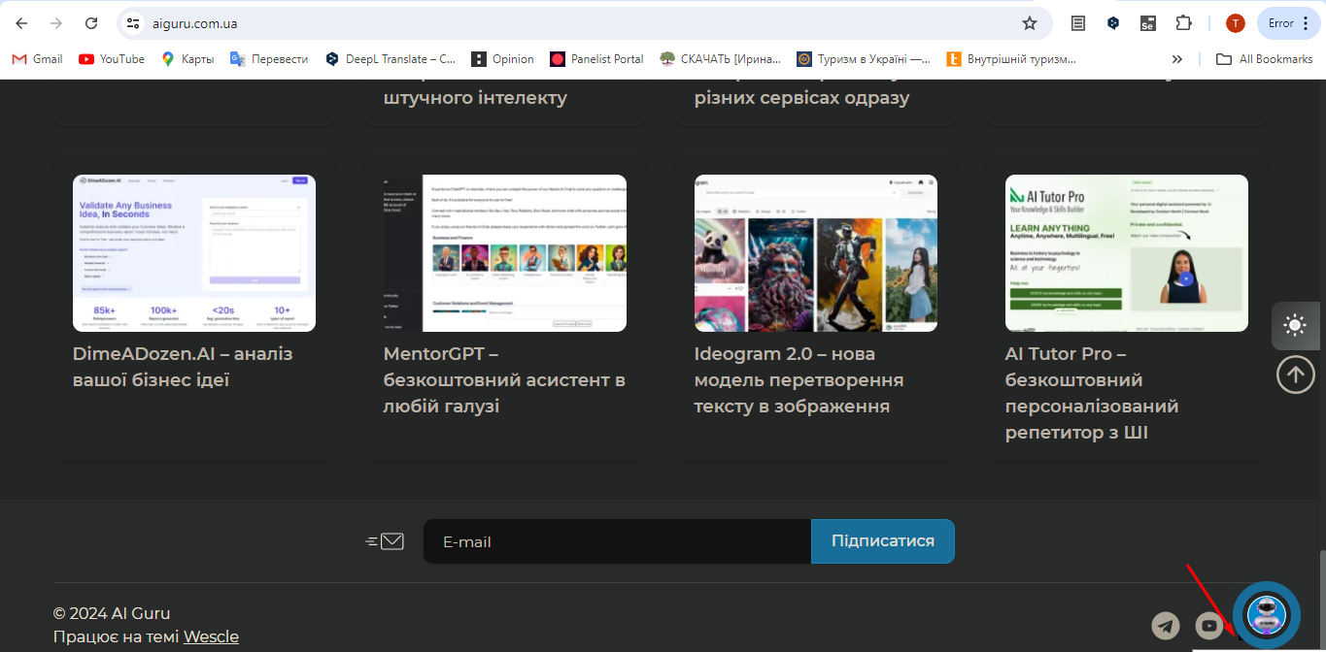

Generated at Tue Sep 17 16:59:54 UTC 2024 by Tetiana Melnychok using Jira 1001.0.0-SNAPSHOT#100266-rev:bccdae9a1b3c45b4ace2d33db0008d855c13cad7.